驱动DS18B20检测温度

1. **实验目的**

**1. 学习在PC机系统中扩展简单I/O 接口的方法。**

**2. 进一步学习编制数据输出程序的设计方法。**

**3. 学习DS18B20的接线方法，并利用DS18B20检测当前温度。**

1. **所需元器件**

**TPYBoard F407开发板1块**

**数据线1条**

**DS18b20温度传感器1个**

**DS18B20测温模块(不含DS18B20)1个**

**杜邦线若干**

**Putty调试工具**

**3.学习DS18B20的接线方法，检测当前温度**

**先看一下DS18B20针脚含义,如下图：**

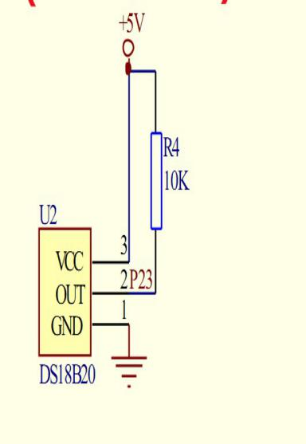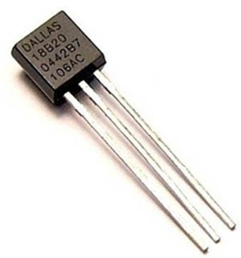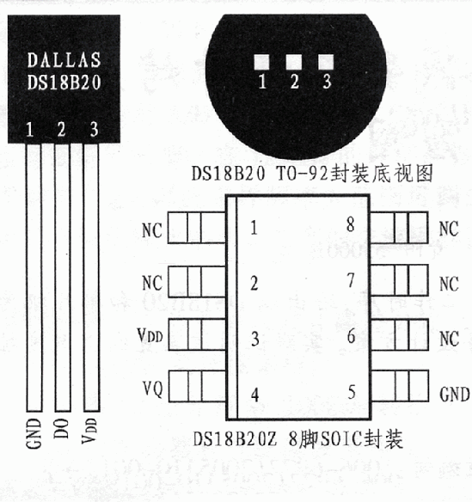

**将DS18B20温度传感器直接插DS18B20模块上。如图**

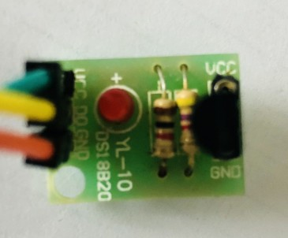

**DS18B20扩展板的针脚与TPYBoard F407开发板的针脚对应关系如下：**

|  |  |
| --- | --- |
| **TPYBoard F407开发板** | **DS18B20** |
| **3V3** | **VDD** |
| **GND** | **GND** |
| **PD4** | **DO** |

1. **源代码**

**接线ok后，将ds18b20.py和one_wire.py复制到TPYBFLASH磁盘的根目录。将下面代码拷进main.py保存，等红灯熄灭后，rst开发板，用Putty可以看到当前的温度。**

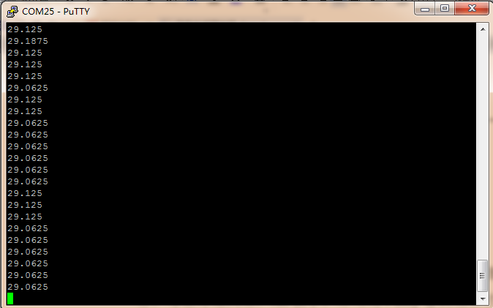

**main.py源代码：**

**见同目录程序源码。**